

**О внесении изменений в постановление акимата города Алматы от 3 июня 2016 года № 2/252 "Об утверждении регламентов государственных услуг, оказываемых в сфере технического и профессионального образования"**

***Утративший силу***

Постановление акимата города Алматы от 5 октября 2017 года N 4/398. Зарегистрировано Департаментом юстиции города Алматы 24 октября 2017 года N 1415. Утратило силу постановлением акимата города Алматы от 29 сентября 2020 года № 3/399

      Сноска. Утратило силу постановлением акимата города Алматы от 29.09.2020 № 3/399 (вводится в действие со дня его первого официального опубликования).

      В соответствии со статьей 16 Закона Республики Казахстан от 15 апреля 2013 года "О государственных услугах" и статьей 50 Закона Республики Казахстан от 6 апреля 2016 года "О правовых актах", акимат города Алматы **ПОСТАНОВЛЯЕТ**:

      1. Внести в постановление акимата города Алматы от 3 июня 2016 года № 2/252 **"**Об утверждении регламентов государственных услуг, оказываемых в сфере технического и профессионального образования**"** (зарегистрировано в Реестре государственной регистрации нормативных правовых актов № 1295, опубликовано 8 июля 2016 года в газетах "Алматы ақшамы" и "Вечерний Алматы") следующие изменения:

      регламент государственной услуги "Перевод и восстановление обучающихся в организациях образования, реализующих образовательные программы технического и профессионального, послесреднего образования", утвержденный указанным постановлением изложить в новой редакции, согласно приложению 1 к настоящему постановлению;

      регламент государственной услуги "Выдача справки лицам, не завершившим техническое и профессиональное, послесреднее образование", утвержденный указанным постановлением изложить в новой редакции, согласно приложению 2 к настоящему постановлению.

      2. Управлению образования города Алматы в установленном законодательством Республики Казахстан порядке обеспечить государственную регистрацию настоящего постановления в органах юстиции, последующее официальное опубликование в периодических печатных изданиях, в Эталонном контрольном банке нормативных правовых актов Республики Казахстан и на официальном интернет-ресурсе акимата города Алматы.

      3. Контроль за исполнением настоящего постановления возложить на заместителя акима города Алматы А. Кырыкбаева.

      4. Настоящее постановление вступает в силу со дня государственной регистрации в органах юстиции и вводится в действие по истечении десяти календарных дней после дня его первого официального опубликования.

|  |  |
| --- | --- |
| *Аким города Алматы* | *Б.Байбек* |

|  |  |
| --- | --- |
|  | Приложение 1 к постановлению акимата города Алматы от 5 октября 2017 года № 4/398 Утвержден постановлением акимата города Алматы от 3 июня 2016 года № 2/252 |

**Регламент государственной услуги**  
**"Перевод и восстановление обучающихся в организациях образования,**  
**реализующих образовательные программы технического**  
**и профессионального, послесреднего образования" 1. Общие положения**

      1. Настоящий регламент государственной услуги "Перевод и восстановление обучающихся в организациях образования, реализующих образовательные программы технического и профессионального, послесреднего образования" разработан на основании стандарта государственной услуги "Перевод и восстановление обучающихся в организациях образования, реализующих образовательные программы технического и профессионального, послесреднего образования", утвержденного приказом исполняющего обязанности Министра образования и науки Республики Казахстан от 6 ноября 2015 года № 627 (далее – Стандарт).

      Государственная услуга "Перевод и восстановление обучающихся в организациях образования, реализующих образовательные программы технического и профессионального, послесреднего образования" (далее - государственная услуга) оказывается организациями технического и профессионального, послесреднего образования образования города Алматы (далее – услугодатель).

      Прием заявления и выдача результата оказания государственной услуги осуществляются через канцелярию услугодателя.

      2. Форма оказания государственной услуги: бумажная.

      3. Результатом оказания государственной услуги является приказ о переводе или восстановлении обучающихся в учебное заведение технического и профессионального, послесреднего образования.

      Форма предоставления результата оказания государственной услуги: бумажная.

**2. Описание порядка действий структурных подразделений (работников)**  
**услугодателя в процессе оказания государственной услуги**

      4. Основанием для начала процедуры (действия) по оказанию государственной услуги является получение услугодателем заявления и необходимых документов для оказания государственной услуги от услугополучателя, предусмотренных пунктом 9 Стандарта.

      5. Содержание каждой процедуры (действия), входящей в состав процесса оказания государственной услуги, длительность его выполнения:

      1) регистрация заявления и прием документов сотрудником учебной части услугодателя, длительность процедуры – 15 минут;

      2) рассмотрение заявления и проверка предоставленных документов руководителем услугодателя, длительность процедуры – 30 минут;

      3) оформление результата оказания государственной услуги ответственным лицом услугодателя, длительность процедуры:

      в случае перевода:

      в течение одного месяца, но не позже, чем за пять дней до начала очередной экзаменационной сессии принимающей организации образования.

      В случае переезда родителей или законных представителей несовершеннолетнего обучающегося на другое место жительство, допускается его перевод не в каникулярный период при представлении подтверждающих документов.

      в случае восстановления:

      с момента сдачи пакета документов услугодателю – в течение двух недель со дня его подачи;

      для восстановления отчисленных в течение семестра за неоплату обучения, в случае погашения задолженности:

      в течение четырех недель после дня отчисления при предъявлении документа о погашении задолженности по оплате, в течение трех рабочих дней.

      4) подписывание результата оказания государственной услуги руководителем услугодателя, длительность процедуры – 30 минут.

      6. Результат процедуры (действия) по оказанию государственной услуги, который служит основанием для начала выполнения следующей процедуры (действия):

      1) выдача услугополучателю расписки о приеме документов;

      2) отписывание руководителем услугодателя согласно резолюции заявление услугополучателя ответственному лицу услугодателя для исполнения;

      3) проект результата оказания государственной услуги;

      4) выдача результата оказания государственной услуги услугополучателю.

**3. Описание порядка взаимодействия структурных подразделений**  
**(работников) услугодателя в процессе оказания государственной услуги**

      7. Перечень структурных подразделений (работников) услугодателя, участвующих в процессе оказания государственной услуги:

      сотрудник учебной части услугодателя;

      ответственное лицо услугодателя;

      руководитель услугодателя.

      8. Описание последовательности процедур (действий) между структурными подразделениями (работниками) услугодателя:

      1) сотрудник учебной части услугодателя регистрирует заявление, принимает документы и направляет на рассмотрение руководителю услугодателя, длительность процедуры – 15 минут;

      2) руководитель услугодателя согласно резолюции отписывает заявление услугополучателя ответственному лицу услугодателя для исполнения, длительность процедуры – 30 минут;

      3) ответственное лицо услугодателя осуществляет проверку полноты документов, подготавливает проекта результата оказания государственной услуги, подписывает у руководителя услугодателя после передает сотруднику учебной части услугодателя для выдачи услугополучателю, длительность процедуры:

      в случае перевода:

      в течение одного месяца, но не позже, чем за пять дней до начала очередной экзаменационной сессии принимающей организации образования.

      В случае переезда родителей или законных представителей несовершеннолетнего обучающегося на другое место жительство, допускается его перевод не в каникулярный период при представлении подтверждающих документов.

      в случае восстановления:

      с момента сдачи пакета документов услугодателю – в течение двух недель со дня его подачи;

      для восстановления отчисленных в течение семестра за неоплату обучения, в случае погашения задолженности:

      в течение четырех недель после дня отчисления при предъявлении документа о погашении задолженности по оплате, в течение трех рабочих дней.

      9. Описание последовательности процедур (действий), взаимодействий структурных подразделений (работников) услугодателя в процессе оказания государственной услуги отражены в справочнике бизнес-процессов оказания государственной услуги согласно приложению к настоящему Регламенту.

|  |  |
| --- | --- |
|  | Приложение |
|  | к регламенту государственной услуги "Перевод и восстановление обучающихся в организациях образования, реализующих образовательные программы технического и профессионального, послесреднего образования" |

**Справочник бизнес-процессов оказания государственной услуги**

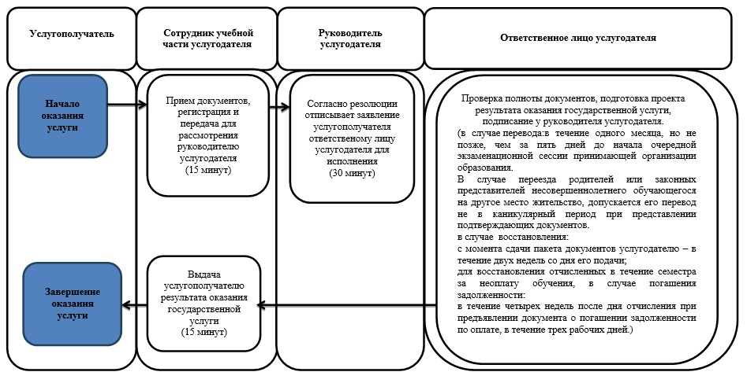

**Условные обозначения**

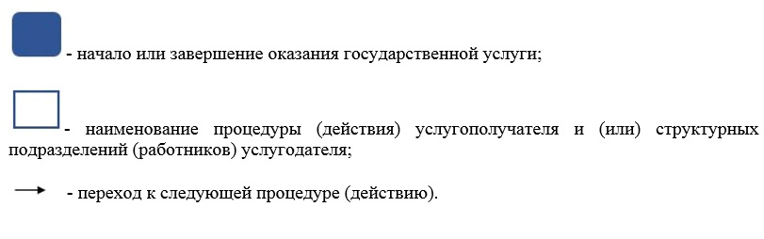

|  |  |
| --- | --- |
|  | Приложение 2 к постановлению акимата города Алматы от " 5 " октября 2017 года № 4/398 |
|  | Утвержден постановлением акимата города Алматы от 3 июня 2016 года № 2/252 |

**Регламент государственной услуги**  
**"Выдача справки лицам, не завершившим техническое и**  
**профессиональное, послесреднее образование" 1. Общие положения**

      1. Настоящий регламент государственной услуги "Выдача справки лицам, не завершившим техническое и профессиональное, послесреднее образование" разработан на основании стандарта государственной услуги "Выдача справки лицам, не завершившим техническое и профессиональное, послесреднее образование", утвержденного приказом исполняющего обязанности Министра образования и науки Республики Казахстан от 6 ноября 2015 года № 627 (далее – Стандарт).

      Государственная услуга "Выдача справки лицам, не завершившим техническое и профессиональное, послесреднее образование" (далее - государственная услуга) оказывается организациями технического и профессионального, послесреднего образования образования города Алматы (далее – услугодатель).

      Прием заявления и выдача результата оказания государственной услуги осуществляются через канцелярию услугодателя.

      2. Форма оказания государственной услуги: бумажная.

      3. Результат оказания государственной услуги - справка, выдаваемая лицам, не завершившим техническое и профессиональное, послесреднее образование по форме согласно приложения 1 Стандарта.

      Форма предоставления результата оказания государственной услуги: бумажная.

**2. Описание порядка действий структурных подразделений (работников)**  
**услугодателя в процессе оказания государственной услуги**

      4. Основанием для начала процедуры (действия) по оказанию государственной услуги является получение услугодателем заявления по форме согласно приложения 2 Стандарта и необходимых документов для оказания государственной услуги от услугополучателя, предусмотренных пунктом 9 Стандарта.

      5. Содержание каждой процедуры (действия), входящей в состав процесса оказания государственной услуги, длительность его выполнения:

      1) регистрация заявления и прием документов сотрудником учебной части услугодателя, длительность процедуры – 15 минут;

      2) рассмотрение заявления и проверка предоставленных документов руководителем услугодателя, длительность процедуры – 30 минут;

      3) оформление результата оказания государственной услуги ответственным лицом услугодателя, длительность процедуры – 3 рабочих дня

      4) подписывание результата оказания государственной услуги руководителем услугодателя, длительность процедуры – 30 минут.

      6. Результат процедуры (действия) по оказанию государственной услуги, который служит основанием для начала выполнения следующей процедуры (действия):

      1) выдача услугополучателю расписки о приеме документов согласно приложения 3 Стандарта;

      2) отписывание руководителем услугодателя согласно резолюции заявление услугополучателя ответственному лицу услугодателя для исполнения;

      3) проект результата оказания государственной услуги;

      4) выдача результата оказания государственной услуги услугополучателю.

**3. Описание порядка взаимодействия структурных подразделений**  
**(работников) услугодателя в процессе оказания государственной услуги**

      7. Перечень структурных подразделений (работников) услугодателя, участвующих в процессе оказания государственной услуги:

      сотрудник учебной части услугодателя;

      ответственное лицо услугодателя;

      руководитель услугодателя.

      8. Описание последовательности процедур (действий) между структурными подразделениями (работниками) услугодателя:

      1) сотрудник учебной части услугодателя регистрирует заявление, принимает документы и направляет на рассмотрение руководителю услугодателя, длительность процедуры – 15 минут;

      2) руководитель услугодателя согласно резолюции отписывает заявление услугополучателя ответственному лицу услугодателя для исполнения, длительность процедуры – 30 минут;

      3) ответственное лицо услугодателя осуществляет проверку полноты документов, подготавливает проекта результата оказания государственной услуги, подписывает у руководителя услугодателя после передает сотруднику учебной части услугодателя для выдачи услугополучателю, длительность процедуры - 3 рабочих дня.

      9. Описание последовательности процедур (действий), взаимодействий структурных подразделений (работников) услугодателя в процессе оказания государственной услуги отражены в справочнике бизнес-процессов оказания государственной услуги согласно приложению к настоящему Регламенту.

|  |  |
| --- | --- |
|  | Приложение к регламенту государственной услуги "Выдача справки лицам, не завершившим техническое и профессиональное, послесреднее образование" |

**Справочник бизнес-процессов оказания государственной услуги**

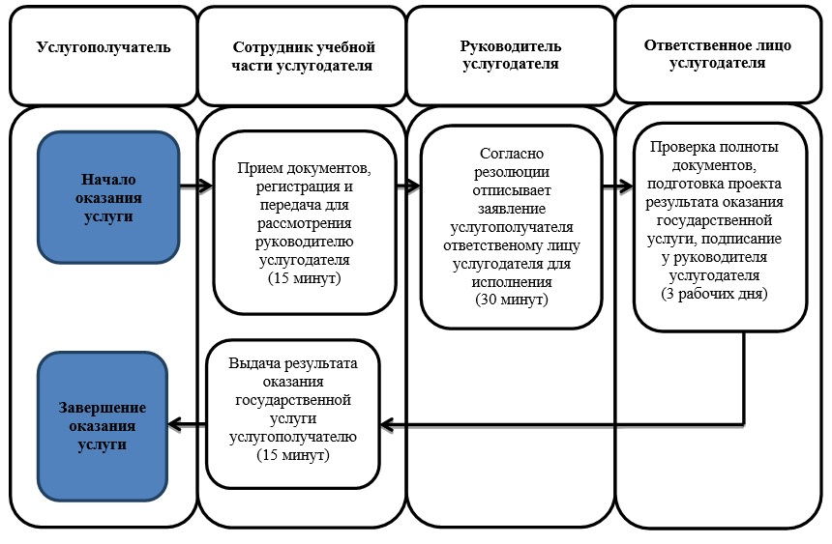

**Условные обозначения**



© 2012. РГП на ПХВ «Институт законодательства и правовой информации Республики Казахстан» Министерства юстиции Республики Казахстан